IoT industrial para plantas industriales antiguas
La Orange Box de B&R es la actualización para los equipos antiguos de las fábricas inteligentes
B&R presenta la nueva solución Orange Box en la Hannover Messe 2017. La Orange Box permite a los operarios de máquinas recopilar y analizar datos de máquinas y líneas aisladas y conseguir que se ajusten a la fábrica inteligente con un esfuerzo mínimo.
Una Orange Box está formado por un control y por los bloques de software preconfigurados de la tecnología mapp de B&R, conocidos como mapps. El control recopila datos de funcionamiento de cualquier máquina a través de sus canales de E/S o de una conexión de bus de campo. A partir de estos datos, las mapps generan y muestran clasificaciones de eficacia general del equipo y otros indicadores clave de rendimiento, y también pueden compartir la información con sistemas de nivel superior a través de OPC UA.
Sencillo como un smartphone
La instalación de la Orange Box no requiere cambios en el hardware ni en el software actuales. Los propietarios de los equipos pueden lograr un notable aumento de la productividad con una inversión muy reducida de tiempo y dinero. Gracias a los mapps, el funcionamiento de la Orange Box es tan sencillo e intuitivo como el de un smartphone.
Perfectamente equipada para cada necesidad
La Orange Box es totalmente flexible y modular. Para recopilar y analizar datos operativos básicos, todo lo que necesita es un PLC compacto de 25 milímetros de ancho y el componente OEE de mapp. Para las funciones más avanzadas, tales como la gestión de alarmas o el control de la energía, la solución puede ampliarse fácilmente con PLC más potentes y componentes de software adicionales. Para que la Orange Box disponga de un interface de usuario moderno además de la funcionalidad de PLC, puede utilizarse un Power Panel o un Panel PC.

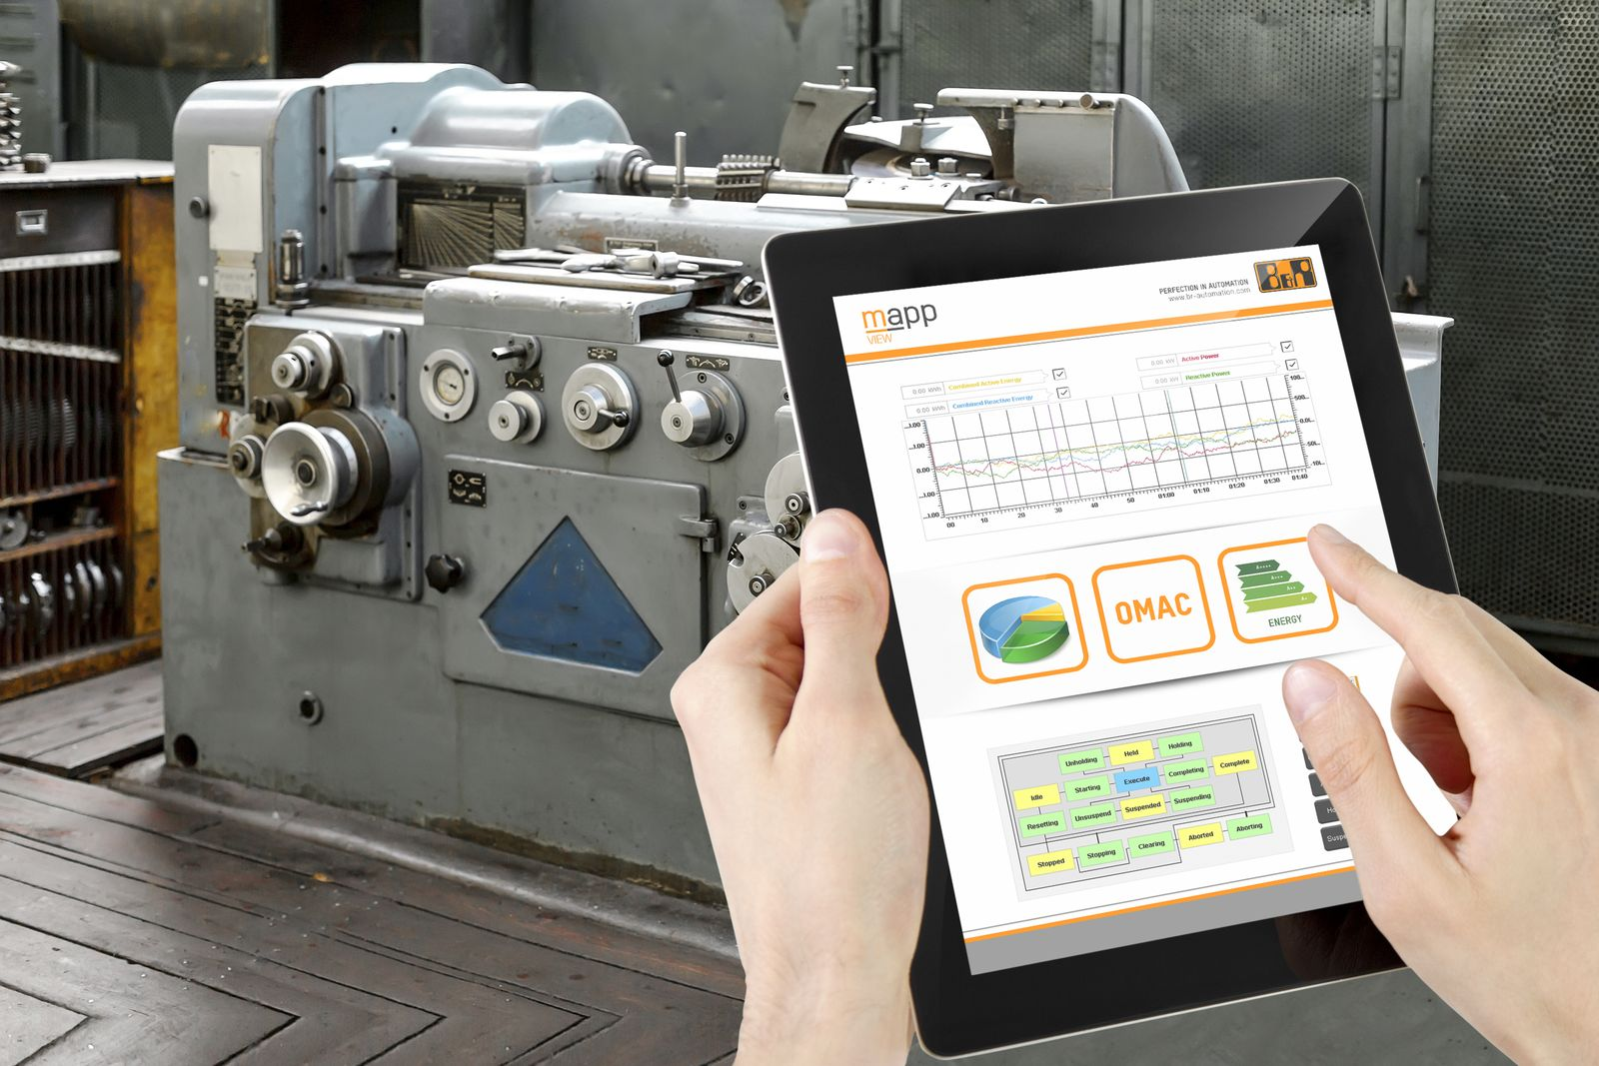
La Orange Box de B&R permite a los operarios de máquinas recopilar y analizar los datos de máquinas y de líneas aisladas entre sí para conseguir una fábrica inteligente.

Acerca de B&R
B&R, empresa perteneciente al Grupo ABB y con sede en Austria, es líder mundial en automatización industrial. B&R combina tecnología de vanguardia con ingeniería avanzada para proporcionar a usuarios de todos los sectores soluciones completas para la automatización de máquinas y fábricas, Motion Control, HMI y tecnología de seguridad integrada. El catálogo de productos se completa con estándares de comunicación de IoT industrial que incluyen OPC UA, POWERLINK y openSAFETY. Gracias a su única herramienta de software Automation Studio, B&R redefine constantemente el futuro de la ingeniería de automatización. El espíritu innovador que mantiene a B&R a la vanguardia de la automatización industrial está impulsado por el compromiso de simplificar los procesos y superar las expectativas de los clientes.Para más información, visite www.br-automation.com.
Para más información, visite www.br-automation.com.

